新 书 推 荐

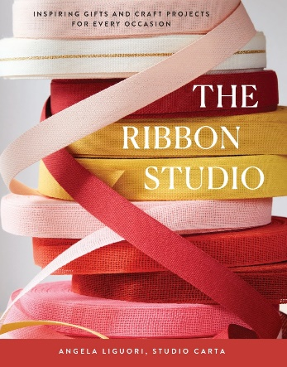
中文书名：《丝带工坊：适合各种场合的灵感礼品和手工项目》
英文书名：THE RIBBON STUDIO: Inspiring Gifts and Craft Projects for Every Occasion
作 者：Studio Carta
出 版 社：Abrams
代理公司：ANA/Jessica
页 数：176页
出版时间：2024年11月
代理地区：中国大陆、台湾
审读资料：电子稿
类 型：手工

内容简介：

通过著名丝带制作商和创意设计工作室卡尔塔工作室（Studio Carta）提供的这份DIY指南，学习如何制作十几种丝带配饰、丝带家居装饰和礼品装饰。

大多数人认为丝带是用来包装礼物的。但是，卡尔塔工作室的独家丝带，采用意大利棉面料，色彩缤纷，质感出众，可用于制作礼品、家居装饰、装饰品等，为DIY爱好者提供了无尽的创意空间。

这本书将带你领略卡尔塔工作室独特的设计风格，并展示一系列由其精美丝带打造的手工艺品。作为长期与《Martha Stewart Living》杂志合作的设计师，西尔克·斯托达德（Silke Stoddard）和劳拉·墨菲（Laura Murphy）精心设计了十几款丝带作品，包括蝴蝶结、礼物顶饰和小配饰。从简单的DIY到更精致的装饰，每件作品都是物有所值的精品，而这本书本身也是如此：它不仅是一件充满包装秘诀的完美礼物，更是让你的每一份礼物都独具匠心的秘密武器。

营销亮点：

    - 奢侈品牌：与爱马仕皮具一样，卡尔塔丝带也是备受喜爱的经典之作。《Martha Stewart Living》杂志拥有700万读者，连续七年重点推荐卡尔塔工作室及其产品。

    - 设计宠儿：卡尔塔丝带是高级时装的首选丝带，受到时装设计师、缝纫师、婚礼设计师和手工艺者的追捧。

    - 知名度：卡尔塔丝带在Anthropologie、Crate & Barrel和Magnolia以及美国350家零售商和全球超过45家零售商有售。

作者简介：

卡尔塔工作室（Studio Carta）以其丝带和配饰以及与世界各地设计师的合作而闻名。

可可·麦克莱肯（Coco McCracken）是一位作家、摄影师和社交媒体策略师，她的客户包括Indigo Arts Alliance、科尔比学院（Colby College）、the Lunder Institute、Sanita Clogs和Drizly。她现居缅因州波特兰市。

西尔克·斯托达德（Silke Stoddard）是一名设计师，她曾在《Martha Stewart Living》杂志做了20多年的编辑。她居住在纽约的卡托纳。

劳拉·墨菲（Laura Murphy）的作品曾刊登在《Domino》、《AD》和Food52上；她与摩根图书馆（Morgan Library & Museum）、卓纳画廊（David Zwirner Gallery）、巴恩斯基金会画廊（Barnes Foundation）和皇家美术学院（Royal Academy of Arts）都有合作。她现居马萨诸塞州兴汉姆。

内页样张：

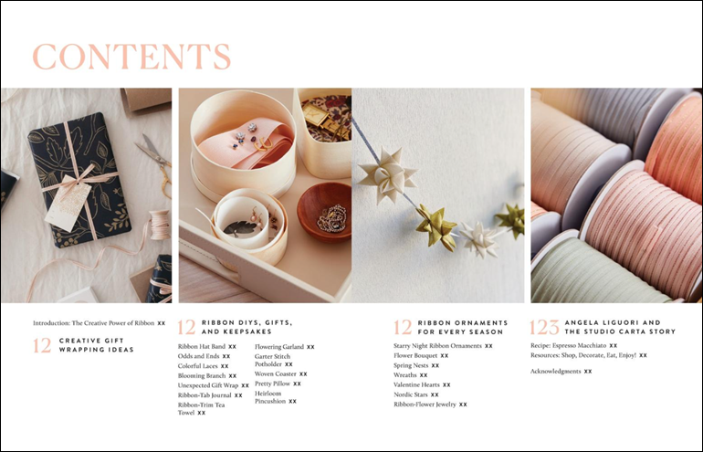
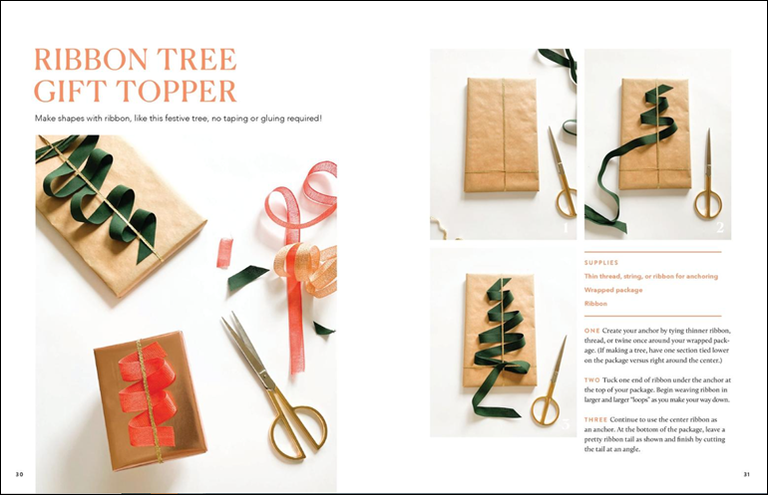

感谢您的阅读！
请将反馈信息发至：版权负责人
Email：Rights@nurnberg.com.cn
安德鲁·纳伯格联合国际有限公司北京代表处
北京市海淀区中关村大街甲59号中国人民大学文化大厦1705室, 邮编：100872
电话：010-82504106, 传真：010-82504200
公司网址：http://www.nurnberg.com.cn
书目下载：http://www.nurnberg.com.cn/booklist_zh/list.aspx
书讯浏览：http://www.nurnberg.com.cn/book/book.aspx
视频推荐：http://www.nurnberg.com.cn/video/video.aspx
豆瓣小站：http://site.douban.com/110577/
新浪微博：安德鲁纳伯格公司的微博_微博 (weibo.com)
微信订阅号：ANABJ2002

